**Zadanie – strona internetowa fabryki cukierków**

Wykonaj aplikację internetową fabryki cukierków.

Pliki wynikowy umieść jako załącznik do tego zadania.

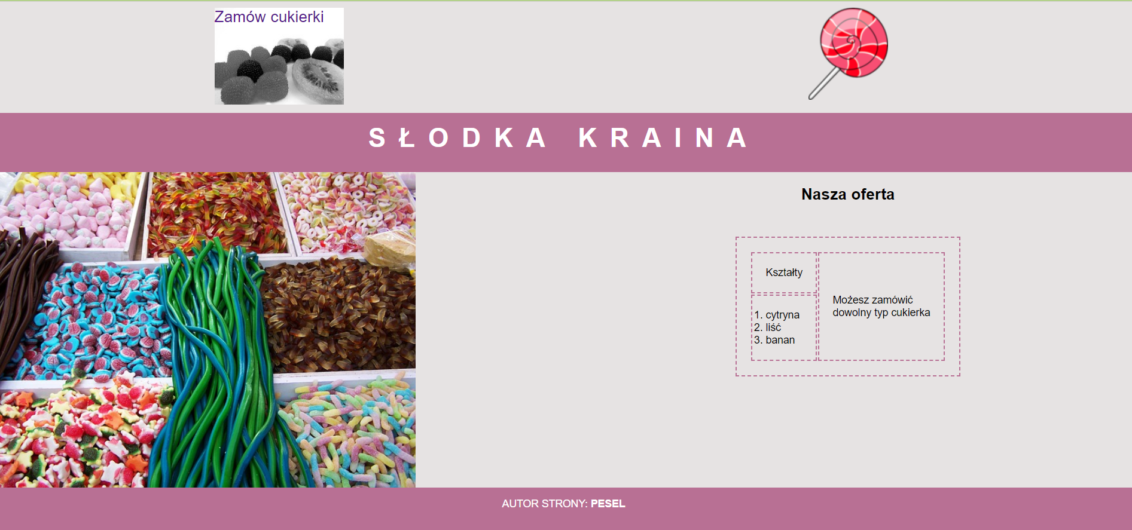

**Cechy witryny:**

- strona główna o nazwie index.html oraz podstrona zamowienie.html

**Cechy wspólne dla obu stron:**

- zastosowany właściwy standard kodowania polskich znaków

- tytuł strony widoczny na karcie przeglądarki: „Fabryka cukierków”

- arkusz stylów w pliku o nazwie styl10.css prawidłowo połączony z kodem strony

- podział strony na bloki: dwa bloki górne, pod nimi baner, poniżej dwa bloki główne: lewy i prawy

oraz na dole stopka. Podział zrealizowany za pomocą znaczników sekcji, godnie z **obrazem 2**

- zawartość pierwszego górnego bloku: odnośnik o treści „Zamów cukierki”, którego wybranie prowadzi do strony zamowienie.html

- Zawartość drugiego górnego bloku: odnośnik, którego wybranie prowadzi do strony index.html.

**Odnośnik jest w formie obrazu logotyp z tekstem alternatywnym „Nasze logo”**

- zawartość bloku głównego prawego:

- nagłówek drugiego stopnia o treści: „Nasza oferta”

- tabela o rozmiarze 2x2 (wiersze drugiej kolumny są scalone):

- w pierwszym wierszu znajdują się napisy „Kształty” oraz „Możesz zamówić dowolny kolor

cukierka”, łamanie tekstu po słowie „zamówić”

- w drugim wierszu znajduje się lista numerowana (uporządkowana) o elementach: „cytryna”,

„liść”, „banan”

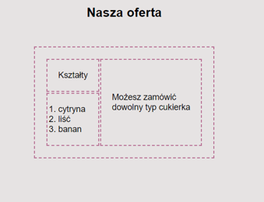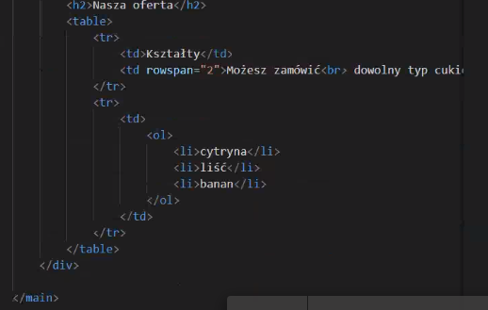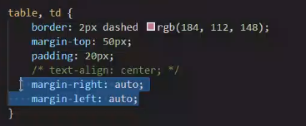

- zawartość stopki: tekst „Autor strony: imie i nazwisko”

Pogrubiony

**Cechy odrębne dla pliku index.html:**

- zawartość banera: nagłówek pierwszego stopnia o treści: „Słodka kraina”

- zawartość bloku głównego lewego: obraz cukierki3.jpg z tekstem alternatywnym o treści „Nasze

cukierki”

**Cechy odrębne dla pliku zamowienie.html:**

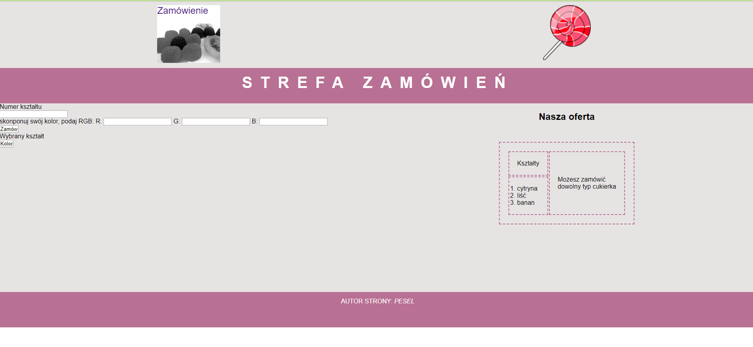

- zawartość banera: nagłówek pierwszego stopnia o treści: „Strefa zamówień”

- zawartość bloku głównego lewego:

- tekst: „Numer kształtu: ”

- poniżej pole edycyjne typu numerycznego

- poniżej tekst: „skomponuj swój kolor, podaj RGB: ”

- poniżej trzy pola edycyjne typu numerycznego, każde poprzedzone tekstem: „R:”, „G:”, „B:”

- przycisk o treści „Zamówienie”

- poniżej paragraf, w którym pierwotnie znajduje się tekst: „Twoje zamówienie”, tekst jest modyfikowany przez skrypt

- przycisk o treści „Kolor”

Styl CSS witryny internetowej

**Cechy formatowania CSS działające na stronie:**

- wspólne dla całej strony: krój czcionki Helvetica

- wspólne dla dwóch bloków górnych: kolor tła RGB: 230, 227, 227; wyrównanie tekstu do środka,

szerokość 50%, wysokość 170 px

- wspólne dla banera i stopki: kolor tła RGB: 184, 112, 148; biały kolor czcionki, wyrównanie tekstu dośrodka, wysokość 80 px, marginesy wewnętrzne 5 px

- wspólne dla bloków głównych: kolor tła RGB: RGB: 230, 227, 227; szerokość 50%, wysokość 480 px

- odnośnika „Zamówienie” z drugiego bloku górnego: tło w postaci obrazu cukierki1.jpg, margines wewnętrzny prawy 30 px, dolny 120 px, rozmiar czcionki 150%, bez podkreślenia

- tabeli i komórki tabeli: obramowanie 2 px, linią kreskowaną zieloną; marginesy zewnętrzne 30 px, wewnętrzne 20 px

- nagłówka pierwszego stopnia: odległość między literami 20 px, rozmiar czcionki 250%